2023年10月20日—22日，我校2023大学生“三创”教育教学成果展暨第六届学科型社团联展在工程训练一馆成功举办。本次活动由教务处、工程创新学院、学生部（处）和团委共同主办，累计参观人数逾4000人次。各学院及29个学科型社团的创新创业成果参加本次展示。

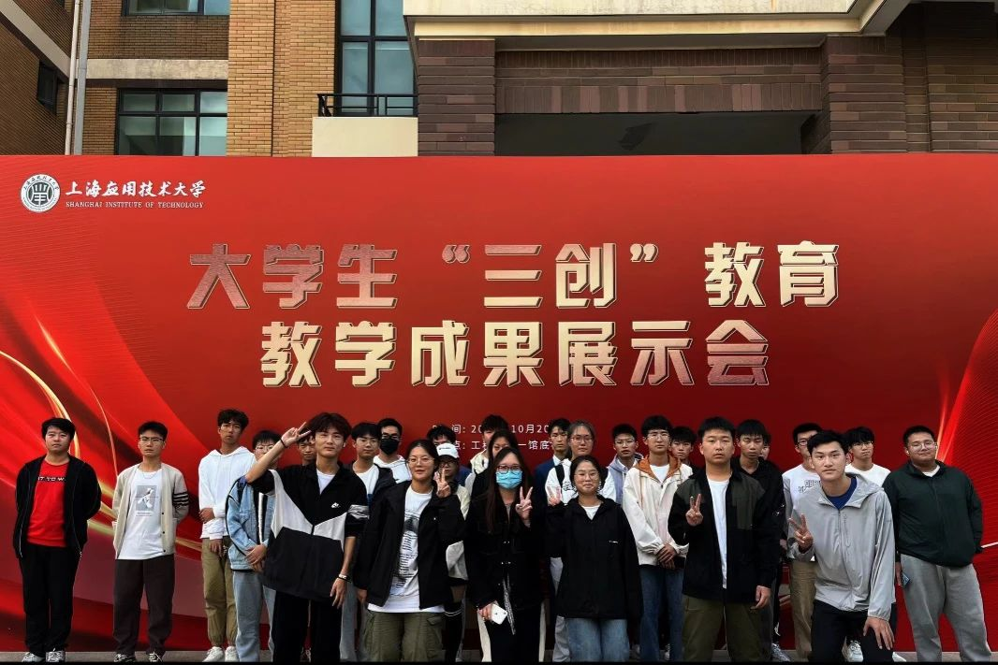

现场，参展学科型社团根据自身特点，通过精心准备的宣传展板和创意展品，向参展学生展现了各自社团的独特魅力。Bio乐集社带来了独立研发的酸奶样品；机械创新社带来了参与国赛角逐的电动车进行展示；Sigma芳香社准备了各式各样的特色香水。参展社团以丰硕的科创成果和众多的赛事获奖得到了到场师生的啧啧称赞。

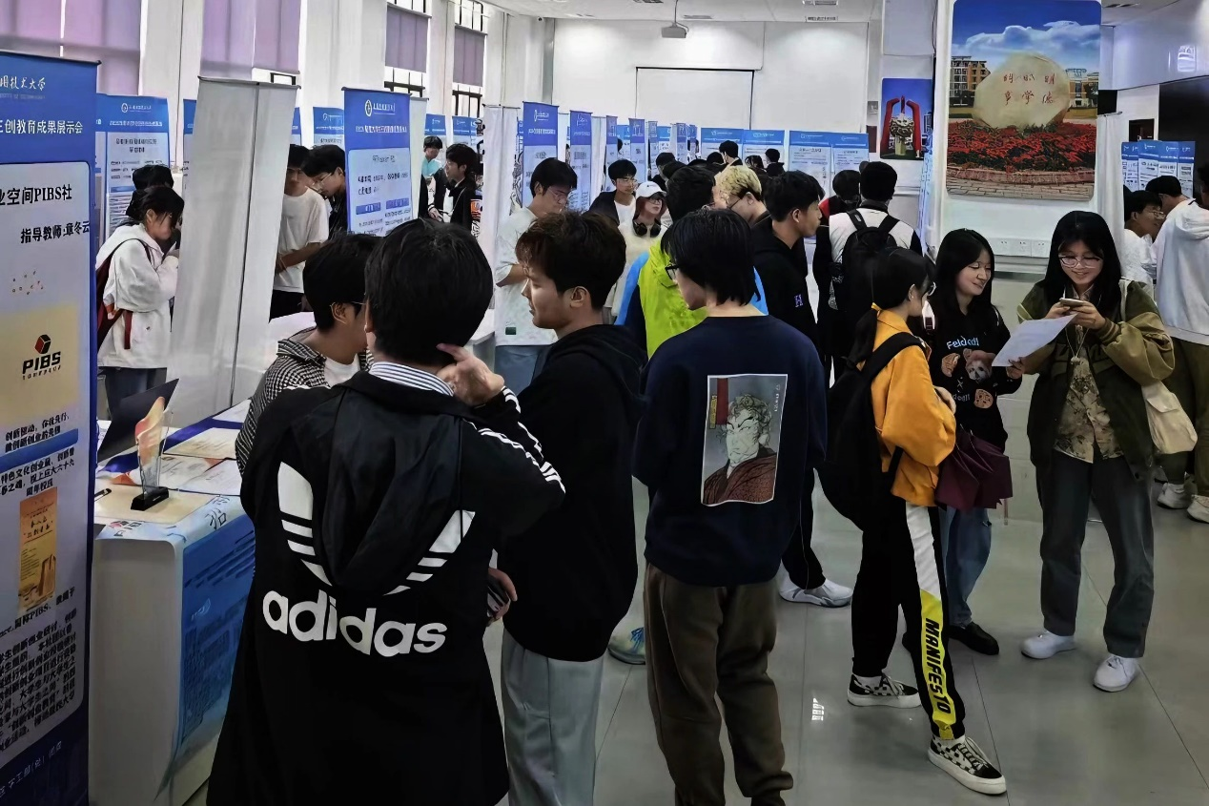

在今年的“三创”教育教学成果展上，专门设置了大学生创新创业训练优秀项目成果展，充分向2023级新生展现了上应学子的创新实践风采。

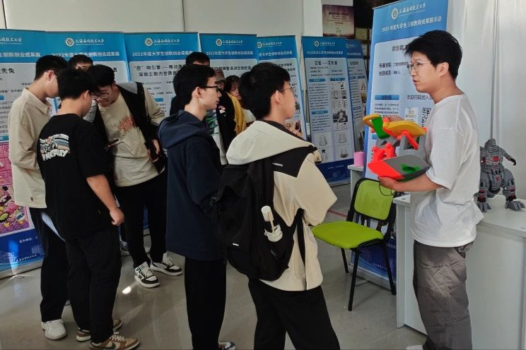

上海应用技术大学学科型社团是我校创新创业工作中的特色品牌，全校57个学科型社团始终紧密依托相关专业建设，以“思想引领扎根社团、创新创业扎根社团、问题意识扎根社团”为核心，整合大创项目、社会实践、“挑战杯”系列赛事等工作内容，不断助力培养具有理想信念、家国情怀、过硬本领、勇担责任的高素质应用创新型人才。

